Міністерство освіти і науки України

Івано-Франківський національний технічний університет нафти і газу

Кафедра ІПЗ

**Лабораторна робота № 1**

**«*Базові типи і структури даних*»**

Виконав

ст. гр. ІП-22-1

Курчій С. В.

Перевірив

доцент Процюк В.Р.

Івано-Франківськ

2023

**Мета:** Опанування принципів роботи із статичними масивами, заповненими різноманітними значеннями елементів

**Умова: Варіант 12.**

1. Знайти суму від’ємних елементів, кількість нульових елементів і добуток додатних елементів. Розмірність [19]

2. Знайти в масиві і вивести на екран суму і кількість елементів, рівних 1. Розмірність [5] x [4]

**Розв’язок:**

**1.**

#include <iostream>

int main() {

    const int size = 19;

    int arr[size];

    int sumNegative = 0;

    int zeroCount = 0;

    int positiveProduct = 1;

    // Заповнення масиву та обчислення суми від'ємних елементів та добутку додатних елементів

    for (int i = 0; i < size; ++i) {

        std::cout << "enter" << i + 1 << " number: ";

        std::cin >> arr[i];

        if (arr[i] < 0) {

            sumNegative += arr[i];

        } else if (arr[i] > 0) {

            positiveProduct *= arr[i];

        }

    }

    // Окремий цикл для підрахунку кількості нульових елементів

    for (int i = 0; i < size; ++i) {

        if (arr[i] == 0) {

            zeroCount++;

        }

    }

    // Виведення результатів

    std::cout << "sum of negative numbers: " << sumNegative << std::endl;

    std::cout << "the number of zeros: " << zeroCount << std::endl;

    std::cout << "product of positive elements: " << positiveProduct << std::endl;

    return 0;

}

**2.**

#include <iostream>

int main() {

    int array[5][4] = {

        {14, 0, 1, 10},

        {0, 1, 0, 1},

        {1, 2, 0, 9},

        {7, 4, 1, 1},

        {1, 15, 22, 1}

    };

    int count = 0;

    int sum = 0;

    // Виведення масиву

    for (int i = 0; i < 5; i++) {

        for (int j = 0; j < 4; j++) {

            std::cout << array[i][j] << ' ';

        }

        std::cout << '\n';

    }

    // Підрахунок суми і кількості елементів рівних 1

    for (int i = 0; i < 5; i++) {

        for (int j = 0; j < 4; j++) {

            if (array[i][j] == 1) {

                sum += array[i][j];

                count++;

            }

        }

    }

    std::cout << "The sum of the elements is equal to 1: " << sum << std::endl;

    std::cout << "The number of elements is equal to 1: " << count << std::endl;

    return 0;

}

**Результат:**

**Завдання 1:**

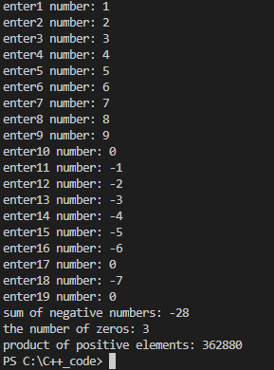

**Завдання 2:**

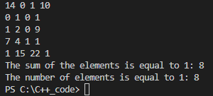

**Висновок:** я навчився принципам роботи із статичними масивами, заповненими різноманітними значеннями елементів.